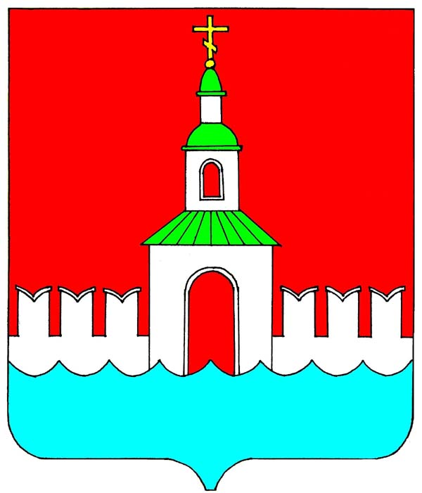

РОССИЙСКАЯ ФЕДЕРАЦИЯ
ИВАНОВСКАЯ ОБЛАСТЬ
ЮРЬЕВЕЦКИЙ МУНИЦИПАЛЬНЫЙ РАЙОН

СОВЕТ
ЮРЬЕВЕЦКОГО МУНИЦИПАЛЬНОГО РАЙОНА

РЕШЕНИЕ

от 19 декабря 2024 года № 313
г. Юрьевец

Об избрании Главы Юрьевецкого муниципального района

В соответствии с Федеральным законом от 06.10.2003г. №131-ФЗ «Об общих принципах организации местного самоуправления в Российской Федерации», руководствуясь статьей 24 Устава Юрьевецкого муниципального района,

Совет Юрьевецкого муниципального района решил:

- Избрать Главой Юрьевецкого муниципального района Масленникова Андрея Сергеевича сроком на четыре года.
- Настоящее решение вступает в силу с 20 декабря 2024г.
- Опубликовать настоящее решение в районной газете «Волга» и разместить на официальном сайте администрации Юрьевецкого муниципального района.

Временно исполняющий обязанности
Главы Юрьевецкого
муниципального района А.С.Масленников

Заместитель председателя
Совета Юрьевецкого
муниципального района Л.С.Доринова

